Aktywność ekonomiczna ludności w województwie dolnośląskim w czwartym kwartale 2021 r. (wyniki wstępne BAEL)
W związku z wprowadzeniem w BAEL od 1 kwartału 2021 r. zmian wynikających z wdrożenia rozporządzenia ramowego dla statystyki społecznej, tj. Rozporządzenia Parlamentu Europejskiego i Rady (UE) 2019/1700 z dnia 10 października 2019 r. oraz jego aktów implementacyjnych (patrz załączone uwagi metodologiczne), a także w związku z trwającą oceną skutków tych zmian na przerwanie szeregów czasowych, dane BAEL za 1-4 kw. 2021 r. nie mogą być porównywane z wynikami sprzed 2021 r. z wyjątkiem przeliczonych danych historycznych dla lat 2010–2020, opracowanych z zastosowaniem zmienionych od 2021 r. definicji wyznaczania głównych kategorii osób na rynku pracy, tj. pracujących, bezrobotnych i biernych zawodowo (obowiązujące definicje zamieszczono w publikacji Aktywność ekonomiczna ludności Polski). Informacja nt. przeliczonych wyników BAEL wraz z danymi została opublikowana w styczniu br. na stronie GUS.
1,9 p. proc.
Wzrost kw./kw. współczynnika aktywności zawodowej osób w wieku 15-89 lat
W 4 kw. 2021 r. osoby aktywne zawodowo stanowiły 59,5% ludności w wieku 15–89 lat. Wskaźnik ten zwiększył się w porównaniu z 3 kw. 2021 r. o 1,9 p.proc.

Aktywność ekonomiczna ludności w wieku 15-89 lat według BAEL
W 4 kwartale 2021 r. w województwie dolnośląskim mieszkało 2235 tys. osób w wieku 15-89 lat. W populacji tej przeważały kobiety (52,4%), natomiast wśród aktywnych zawodowo dominowali mężczyźni (54,9%).

Tablica 1. Podstawowe wyniki BAEL
WYSZCZEGÓLNIENIE | Dolnośląskie | Polska | Dolnośląskie | Polska
WYSZCZEGÓLNIENIE | 3 kwartał 2021 r. |  | 4 kwartał 2021 r.
Współczynnik aktywności zawodowej w % | 57,6 | 58,2 | 59,5 | 58,0
Wskaźnik zatrudnienia w % | 56,4 | 56,4 | 57,2 | 56,3
Stopa bezrobocia w % | 2,0 | 3,0 | 3,8 | 2,9
Aktywni zawodowo w tys. | 1287 | 17342 | 1329 | 17278
pracujący | 1261 | 16814 | 1278 | 16780
bezrobotni | 26 | 528 | 51 | 497
Bierni zawodowo w tys. | 949 | 12475 | 906 | 12529
Liczba aktywnych zawodowo w 4 kwartale 2021 r. w województwie dolnośląskim wyniosła 1329 tys. osób. W zbiorowości tej zdecydowanie dominowali pracujący − 1278 tys., tj. 96,2% (w kraju odsetek ten wynosił 97,1%).
Pracujący stanowili ponad 96% aktywnych zawodowo
Współczynnik aktywności zawodowej był wyraźnie wyższy wśród mężczyzn niż kobiet (68,5% wobec 51,2%), natomiast biorąc pod uwagę miejsce zamieszkania − wyższy wśród mieszkańców miast niż wsi (60,0% wobec 58,4%).
Współczynnik aktywności zawodowej obliczono jako udział aktywnych zawodowo (ogółem lub danej grupy) w liczbie ludności w wieku 15 lat i więcej (ogółem lub danej grupy).
Najwyższym poziomem aktywności zawodowej w województwie dolnośląskim odznaczały się osoby w wieku 25-34 lata, dla których omawiany współczynnik wyniósł 91,8%, a także w wieku 35-44 lata (90,6%).
Pod względem wykształcenia, zdecydowanie najwyższym wskaźnikiem aktywności zawodowej charakteryzowały się osoby z wykształceniem wyższym (82,6%).
Obciążenie pracujących osobami niepracującymi (w przeliczeniu na 1000 osób) wyniosło 749 i było mniejsze niż w kwartale poprzednim (773), a także mniejsze niż w kraju (776). W województwie dolnośląskim, podobnie jak w kraju, wyższe było w przypadku mieszkańców wsi niż miast oraz kobiet niż mężczyzn.
Obciążenie pracujących osobami niepracującymi w województwie dolnośląskim ukształtowało się na niższym poziomie niż w kraju
Tablica 2. Współczynnik aktywności zawodowej ludności w wieku 15-89 lat w 2021 r.
Wyszczególnienie | 1 kwartał | 2 kwartał | 3 kwartał | 4 kwartał
Wyszczególnienie | w % |  |  |  | +/- w porównaniu z 3 kwartałem
O G Ó Ł E M | 58,4 | 58,2 | 57,6 | 59,5 | 1,9
mężczyźni | 66,6 | 66,4 | 66,4 | 68,5 | 2,1
kobiety | 50,9 | 50,7 | 49,5 | 51,2 | 1,7
Miasta | 58,6 | 58,2 | 57,8 | 60,0 | 2,2
Wieś | 57,9 | 58,1 | 57,1 | 58,4 | 1,3

Obciążenie ludności pracującej ludnością niepracującą było bardzo zróznicowane w posz-czególnych grupach według wykształcenia. Najmniejsze odnotowano wśród osób z wy-kształceniem wyższym (na 1000 osób pracujących przypadały 223 osoby niepracujące,
tj. bez-robotne i bierne zawodowo), natomiast w przypadku osób z wykształceniem gimnazjalnym, podstawowym, niepełnym podstawowym i bez wykształcenia szkolnego było ono największe (3869 niepracujacych osób na 1000 pracujących).
Pod względem wartości współczynnika aktywności zawodowej województwo dolnośląskie zajmowało wysokie, 4. miejsce wśród województw (w poprzednim kwartale − 9. miejsce) po mazowieckim (61,7%), wielkopolskim (60,3%) i pomorskim (59,9%).
Mapa 1. Współczynnik aktywności zawodowej według województw w 4 kwartale 2021 r.
Pod względem wysokości współczynnika aktywności zawodowej województwo dolnośląskie zajmowało wysokie, 4. miejsce w kraju
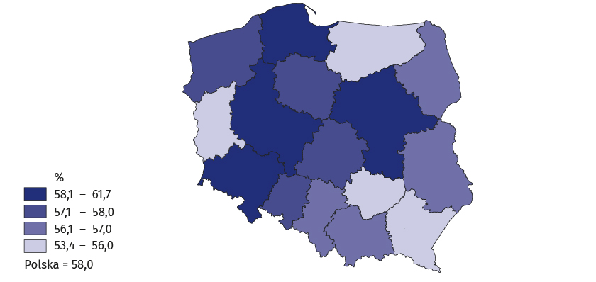
Osoby pracujące w 4 kwartale 2021 r. stanowiły 57,2% ludności w wieku 15-89 lat. W porównaniu
z 3 kwartałem 2021 r. wskaźnik zatrudnienia wzrósł o 0,8 p. proc. i ukształtował się na wyższym poziomie niż w kraju. Był on zdecydowanie wyższy
w zbiorowości mężczyzn niż kobiet, a także był wyższy w miastach niż na wsi.
0,8 p. proc.
Wzrost kw./kw. wskaźnika zatrudnienia osób w wieku 15-89 lat

Pracujący
W ciągu kwartału wzrosła liczba pracujących
W województwie dolnośląskim w 4 kwartale 2021 r. pracowało 1278 tys. osób, z tego 701 tys. to mężczyźni (54,9%), a 578 tys. to kobiety (45,1%). Populacja pracujących zwiększyła się względem poprzedniego kwartału o 17 tys., tj. o 1,3%. Biorąc pod uwagę miejsce zamieszkania odsetek mieszkańców miast wśród pracujących wyniósł 68,6% (tj. 877 tys. osób).
Uwzględniając podział według płci, liczba pracujących mężczyzn zwiększyła się w skali kwartału o 11 tys., tj. o 1,6%, natomiast liczba pracujących kobiet − o 7 tys., tj. o 1,2%.
Biorąc pod uwagę miejsce zamieszkania wzrost liczby pracujących dotyczył mieszkańców miast – w ujęciu kwartalnym wyniósł on 2,8% (24 tys. osób). Wśród mieszkańców wsi liczebność populacji pracujących w porównaniu do poprzedniego kwartału zmniejszyła się o 1,7%, tj. o 7 tys.
W skali kwartału zwiększyła się liczba pracodawców i pracujących na własny rachunek (o 5,6%) oraz pracowników zatrudnionych w firmach/instytucjach publicznych (o 3,3%).
Ponad 80% zatrudnionych wykonywało swoją pracę w oparciu
o umowę na czas nieokreślony
Zdecydowana większość pracowników zatrudnionych w firmach/instytucjach publicznych lub u prywatnego pracodawcy wykonywała swoją pracę w oparciu o umowę na czas nieokreślony (82,9%). Udział ten w skali kwartału zwiększył się o 1,0 p.proc.
Wskaźnik zatrudnienia obliczono jako udział pracujących (ogółem lub danej grupy) w liczbie ludności w wieku 15 lat i więcej (ogółem lub danej grupy).
Wskaźnik zatrudnienia w omawianym okresie ukształtował się na wyższym poziomie niż w kraju o 0,9 p.proc. i wyniósł 57,2%; był także wyższy niż w poprzednim kwartale − o 0,8 p.proc.
Tablica 3. Wskaźnik zatrudnienia ludności w wieku 15-89 lat w 2021 r.
Wyszczególnienie | 1 kwartał | 2 kwartał | 3 kwartał | 4 kwartał
Wyszczególnienie | w % |  |  |  | +/- w porównaniu z 3 kwartałem
O G Ó Ł E M | 54,7 | 56,0 | 56,4 | 57,2 | 0,8
mężczyźni | 61,0 | 63,3 | 64,8 | 65,8 | 1,0
kobiety | 48,9 | 49,3 | 48,8 | 49,4 | 0,6
Miasta | 54,7 | 56,2 | 56,3 | 57,9 | 1,6
Wieś | 54,6 | 55,5 | 56,7 | 55,6 | -1,1
Najliczniejszą grupę zawodową tworzyli specjaliści
Najliczniejszą grupę zawodową tworzyli specjaliści − 313 tys., tj. 24,5% pracujacych, a następnie technicy i inny średni personel – 223 tys., tj. 17,4%.
Wśród pracujących odnotowano 59 tys. osób z niepełnosprawnością. Wskaźnik zatrudnienia tych osób kształtował się na poziomie 24,7% (wobec 57,2% dla ogólnej liczby osób w wieku 15-89 lat).
Wskaźnik zatrudnienia osób niepełnosprawnych wyniósł 24,7%
W 4 kwartale 2021 r. wskaźnik zatrudnienia osób z niepełnosprawnością w miastach wyniósł 26,7%, a na wsi – 20,3%.
Zdecydowana większość osób niepełnosprawnych pracowała w sektorze prywatnym (76,3% badanej zbiorowości).
Wśród pracujących z niepełnosprawnością najwięcej było osób z umiarkowanym stopniem niepełnosprawności (52,5%).

Osoby bezrobotne w 4 kwartale 2021 r. stanowiły 3,8% ludności aktywnej zawodowo w wieku 15-89 lat (o 0,9 p.proc. więcej niż w kraju). Natężenie bezrobocia zwiększyło się w porównaniu z 3 kwartałem 2021 r. o 1,8 p.proc.
1,8 p.proc.
Wzrost kw./kw. stopy bezrobocia

Bezrobotni
W 4 kwartale 2021 r. w województwie dolnośląskim zbiorowość bezrobotnych liczyła 51 tys. osób i zwiększyła się blisko 2-krotnie w porównaniu z 3 kwartałem 2021 r. (o 25 tys., tj. o 96,2%). W strukturze według płci przeważali bezrobotni mężczyzni (56,8% ogółu bezrobotnych), natomiast ze względu na miejsce zamieszkania dominowali mieszkańcy miast (62,7%). W strukturze bezrobotnych według poziomu wykształcenia największy odsetek (35,3%) stanowiły osoby z wykształceniem zasadniczym zawodowym.
Stopa bezrobocia ukształtowała się na poziomie 3,8% i znacząco zwiększyła się w porównaniu z 3 kwartałem 2021 r. Była także większa niż w kraju − o 0,9 p.proc.
Stopę bezrobocia obliczono jako udział bezrobotnych (ogółem lub danej grupy) w liczbie ludności aktywnej zawodowo (ogółem lub danej grupy).
Dolnośląskie należało do grupy województw, w których omawiany wskaźnik należał do najwyższych − 4. lokata po województwach: zachodniopomorskim i lubelskim (po 4,0%) oraz kujawsko-pomorskim (3,9%).
Stopa bezrobocia w województwie dolnośląskim należała do najwyższych w kraju
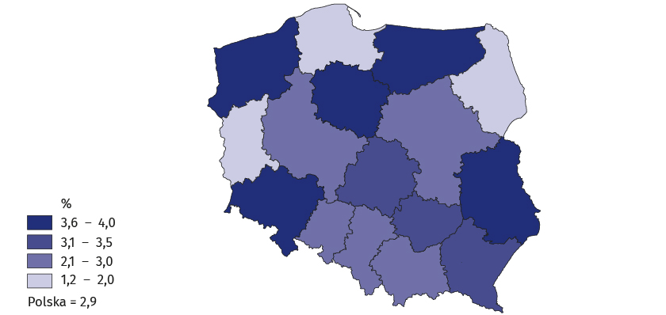
Mapa 2. Stopa bezrobocia według województw w 4 kwartale 2021 r.

W 4 kwartale 2021 r. przeciętny czas poszukiwania pracy przez osoby bezrobotne w woje-wództwie dolnośląskim wyniósł 7,6 miesiąca (w kraju 8,3 miesiąca) i był krótszy niż w 3 kwartale 2021 r. (7,8 miesiąca).
Przeciętny czas poszukiwania pracy w województwie dolnośląskim był krótszy niż w kraju

Wykres 1. Przeciętny czas poszukiwania pracy przez osoby bezrobotne w 2021 r.
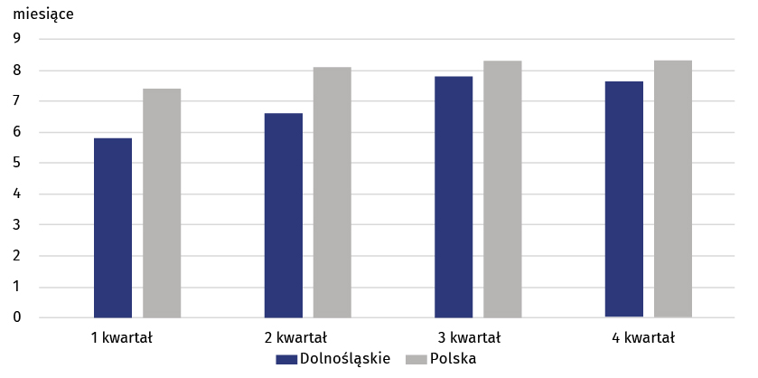

Ponad 50% populacji bezrobotnych stanowiły osoby, które straciły pracę − 27 tys., tj. 52,9%.
Osoby bierne zawodowo stanowiły w 4 kwartale 2021 r. 40,5% ogółu ludności w wieku 15-89 lat. Odsetek ten był niższy niż w kraju o 1,5 p. proc. i zmniejszył się w porównaniu z 3 kwartałem 2021 r. o 1,9 p.proc. Odsetek ten był niższy w zbiorowości mężczyzn (31,5%) niż wśród kobiet (48,8%). Kształtował się natomiast na zbliżonym poziomie zarówno wśród mieszkańców miast (40,0%), jak i mieszkańców wsi (41,6%).
1,9 p. proc.
Spadek kw./kw. udziału osób biernych zawodowo wśród ogółu ludności w wieku 15–89 lat

Osoby bierne zawodowo
Ponad 60% biernych zawodowo stanowiły kobiety
W omawianym kwartale zbiorowość biernych zawodowo w województwie dolnośląskim wyniosła 906 tys. osób, tj. 40,5% ogółu ludności w wieku 15-89 lat (w kraju 42,0%), w tym 571 tys. kobiet (63,0%). Biorąc pod uwagę miejsce zamieszkania dominowali mieszkańcy miast (66,9%).
Do biernych zawodowo zaliczono osoby, które nie zostały zaklasyfikowane jako pracujące lub bezrobotne.
W populacji biernych zawodowo znajdują się zarówno osoby, które jeszcze nie weszły na rynek pracy (w tym większość uczącej się młodzieży), osoby, które już definitywnie z rynku pracy odeszły albo nigdy na rynek pracy nie trafią (część emerytów, rencistów, osoby utrzymujące się z innych źródeł niż praca), ale też osoby, które weszły na rynek pracy, potem częściowo się zdezaktywizowały i po przerwie na ten rynek pracy zechcą powrócić. W obecnej sytuacji, kiedy znajdujemy się pod wpływem pandemii COVID-19 istotna jest m.in. analiza przyczyn bierności zawodowej. U wielu osób powstała konieczność przejęcia opieki nad swoimi dziećmi w związku z czasowym ograniczeniem opieki instytucjonalnej, zamknięciem szkół i wprowadzonym nauczaniem zdalnym itp. Do biernych zaliczane są bowiem także osoby będące na pograniczu bierności zawodowej i bezrobocia, które czasowo nie spełniają któregoś z warunków zaliczenia ich w statystyce do grona bezrobotnych (aktywne poszukiwanie pracy, gotowość do podjęcia zatrudnienia lub podjęcia własnej działalności gospodarczej), ale jednak osoby te chcą wejść/powrócić na rynek pracy za jakiś czas (np. wspomniana wcześniej konieczność czasowego pozostania w domu i rezygnacja z aktywnego poszukiwania pracy w związku z potrzebą opieki nad dziećmi).
Wśród biernych zawodowo blisko ⅓ to osoby w wieku produkcyjnym
W 4 kwartale 2021 r. wśród ogółu osób w wieku 15-74 lata biernych zawodowo nieposzukujących pracy zdecydowaną większość stanowili emeryci (56,9%), a drugą w kolejności grupą byli uczniowie i studenci (17,5%).
Udział osób będących w wieku produkcyjnym wśród biernych zawodowo wyniósł 27,6% (w kraju − 33,3%).
Wykres 2. Struktura biernych zawodowo nieposzukujących pracy według przyczyn bierności
w 4 kwartale 2021 r.

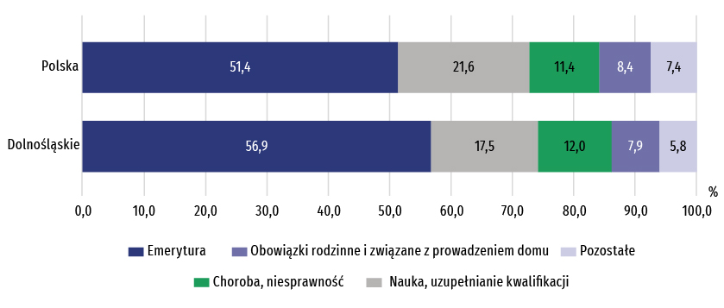

W przypadku cytowania danych Głównego Urzędu Statystycznego prosimy o zamieszczenie informacji: „Źródło: dane GUS”, a w przypadku publikowania obliczeń dokonanych na danych opublikowanych przez Urząd Statystyczny we Wrocławiu prosimy o zamieszczenie informacji: „Źródło: opracowanie własne na podstawie danych GUS”.

Tablica 4. Aktywność ekonomiczna ludności w wieku 15-89 lat w 2021 r.
Wyszczególnienie | 1 kwartał | 2 kwartał | 3 kwartał | 4 kwartał
Wyszczególnienie | w tys. |  |  |  | 3 kwartał=100
L U D N O Ś Ć O G Ó Ł E M | 2242 | 2239 | 2236 | 2235 | 100,0
Mężczyźni | 1068 | 1067 | 1065 | 1065 | 100,0
Kobiety | 1174 | 1172 | 1171 | 1171 | 100,0
Aktywni zawodowo | 1309 | 1302 | 1287 | 1329 | 103,3
mężczyźni | 711 | 709 | 707 | 730 | 103,3
kobiety | 598 | 594 | 580 | 599 | 103,3
Pracujący | 1226 | 1253 | 1261 | 1278 | 101,3
mężczyźni | 652 | 675 | 690 | 701 | 101,6
kobiety | 574 | 578 | 571 | 578 | 101,2
Bezrobotniª | 83 | 49 | 26 | 51 | 196,2
mężczyźni | 60 | 33 | 17 | 29 | 170,6
kobiety | 24 | 16 | . | 22 | .
Bierni zawodowo | 933 | 937 | 949 | 906 | 95,5
Mężczyźni | 357 | 358 | 358 | 335 | 93,6
Kobiety | 576 | 579 | 591 | 571 | 96,6
a Osoby w wieku 15-74 lata.

* * *
Podstawowe definicje stosowane w Badaniu Aktywności Ekonomicznej Ludności (obowiązujące w roku 2021):
Ludność aktywna zawodowo (inaczej mówiąc siła robocza) obejmuje wszystkie osoby w wieku 15 - 89 lat uznane za pracujące lub bezrobotne, zgodnie z definicjami podanymi poniżej.
Pracujący są to wszystkie osoby w wieku 15 - 89 lat, które w okresie badanego tygodnia:
- wykonywały przez co najmniej 1 godzinę pracę przynoszącą zarobek lub dochód tzn. były zatrudnione w firmie/instytucji publicznej lub u prywatnego pracodawcy, pracowały we własnym (lub dzierżawionym) gospodarstwie rolnym lub prowadziły własną działalność gospodarczą poza rolnictwem, pomagały (bez wynagrodzenia) w prowadzeniu rodzinnego gospodarstwa rolnego lub rodzinnej działalności gospodarczej poza rolnictwem,
- miały pracę, ale jej nie wykonywały:
- z powodu choroby lub urlopu wypoczynkowego, urlopu związanego z rodzicielstwem (macierzyńskiego, rodzicielskiego, ojcowskiego lub wychowawczego),
organizacji czasu pracy (systemu pracy lub odbioru nadgodzin), szkolenia związanego z wykonywaną pracą;
- z powodu sezonowego charakteru pracy, jeśli w okresie poza sezonem nadal regularnie wypełniały zadania i obowiązki związane z pracą lub prowadzeniem działalności (z wyłączeniem obowiązków prawnych lub administracyjnych);
- z innych powodów, jeśli przewidywany okres nieobecności w pracy nie przekracza 3 miesięcy.
Do pracujących – zgodnie z międzynarodowymi standardami – zaliczani są również uczniowie, z którymi zakłady pracy lub osoby fizyczne zawarły umowę o naukę zawodu lub przyuczenie do określonej pracy, jeżeli otrzymywali wynagrodzenie.
Do pracujących nie są zaliczani: wolontariusze oraz stażyści nieotrzymujący wynagrodzenia, osoby pracujące w rolnictwie indywidualnym zajmujące się wytwarzaniem produktów rolnych wyłącznie lub głównie na własne potrzeby.
Bezrobotni – osoby w wieku 15-74 lata, które spełniły jednocześnie trzy warunki:
- w okresie badanego tygodnia nie były osobami pracującymi (zgodnie z definicją tej populacji),
- aktywnie poszukiwały pracy, tzn. podjęły konkretne działania w ciągu 4 tygodni (wliczając jako ostatni – tydzień badany), aby znaleźć pracę,
- były gotowe (zdolne) podjąć pracę w ciągu dwóch tygodni następujących po tygodniu badanym.
Do bezrobotnych zostały zaliczone także osoby, które nie poszukiwały pracy, ponieważ już ją znalazły i oczekiwały na jej rozpoczęcie przez okres nie dłuższy niż 3 miesiące oraz były gotowe tę pracę podjąć.
Osoby bezrobotne mogą być zaklasyfikowane do jednej z czterech kategorii:
- bezrobotni, którzy stracili pracę, tzn. osoby, które odeszły z ostatniego miejsca pracy nie z własnej inicjatywy i natychmiast (tzn. w ciągu trzech miesięcy) rozpoczęły poszukiwanie pracy,
- bezrobotni, którzy zrezygnowali z pracy, tzn. osoby, które odeszły z pracy z własnej inicjatywy i natychmiast rozpoczęły poszukiwanie pracy,
- bezrobotni, którzy powracają do pracy po przerwie, w czasie której nie poszukiwali pracy przez minimum 3 miesiące,
- bezrobotni, którzy nigdy nie pracowali i poszukują pierwszej w życiu pracy.
Bezrobotni długotrwale – według definicji krajowej są to osoby bezrobotne poszukujące pracy przez okres 13 miesięcy i więcej; natomiast według definicji stosowanej przez Eurostat są to osoby bezrobotne poszukujące pracy przez okres 12 miesięcy i więcej.
Ludność bierna zawodowo, tzn. pozostająca poza siłą roboczą − są to wszystkie osoby
w wieku 15-89 lat, które nie zostały zaklasyfikowane jako pracujące lub bezrobotne,
tzn. osoby, które w badanym tygodniu:
- nie pracowały, nie miały pracy i jej nie poszukiwały,
- nie pracowały, poszukiwały pracy, ale nie w aktywny sposób lub poszukiwały pracy aktywnie, ale nie były zdolne (gotowe) do jej podjęcia w ciągu dwóch tygodni następujących po tygodniu badanym,
- nie pracowały i nie poszukiwały pracy, ponieważ już ją znalazły i oczekiwały na jej rozpoczęcie w okresie:
- dłuższym niż trzy miesiące,
- do 3 miesięcy, ale nie były gotowe tej pracy podjąć.
Od 2021 roku przyczyny bierności określane są dla populacji biernych zawodowo w wieku 15-74 lata. Wśród tych biernych zawodowo wyróżnia się grupę zniechęconych, do której należą osoby nieposzukujące pracy, ponieważ są przekonane, że jej nie znajdą.
Ekonomiczne grupy wieku – dodatkowy podział wprowadzony niezależnie od szczegółowych przedziałów wieku; obejmują one ludność w wieku:
- przedprodukcyjnym – mężczyźni i kobiety w wieku 15-17 lat,
- produkcyjnym – mężczyźni w wieku 18-64 lata i kobiety w wieku 18-59 lat; dodatkowo grupę tę podzielono na zawodowe grupy wieku:
– mobilny (18-44 lata dla mężczyzn i kobiet),
– niemobilny (45-64 lata mężczyźni i 45-59 lat kobiety),
- poprodukcyjnym – mężczyźni w wieku 65-89 lat oraz kobiety w wieku 60-89 lat.
Przy prezentowaniu danych BAEL według wieku wprowadzono dodatkową grupę wieku 15-64 lata, wyznaczającą granicę wieku produkcyjnego według definicji Eurostat i służącą do porównań międzynarodowych.
* * *
Z uwagi na reprezentacyjny charakter badania, zalecana jest szczególna ostrożność w po-sługiwaniu się danymi w tych sytuacjach, gdy zastosowano bardziej szczegółowe podziały i występują liczby niskiego rzędu — mniejsze niż 20 tys. W niniejszym opracowaniu w przy-padku danych mniejszych niż 10 tys. nie podano konkretnych wartości ze względu na wysoki losowy błąd próby; w tablicach dane te zastąpiono znakiem umownym „ . ” (kropka).
Sumy składników mogą się nieznacznie różnić od podanych wielkości „ogółem”. Wynika to z zaokrągleń dokonywanych przy uogólnianiu wyników badania.


* * *
Bardzo dziękujemy za informacje oraz poświęcony czas wszystkim respondentom,
którzy wzięli udział w Badaniu Aktywności Ekonomicznej Ludności wypełniając
ankietę.

Opracowanie merytoryczne: Rozpowszechnianie:
Urząd Statystyczny we Wrocławiu Informatorium Statystyczne
p.o. Dyrektora Halina Woźniak tel: 71 371 63 62, 71 371 64 55
tel: 71 371 64 00


Dolnośląski Ośrodek Badań Regionalnych wroclaw.stat.gov.pl

tel. 71 371 63 71 @WROCLAW_STAT
e-mail: A.Ilczuk@stat.gov.pl @USWroclaw
Powiązane opracowania
Informacja o rynku pracy w czwartym kwartale 2021 roku (dane wstępne)
Aktywność ekonomiczna ludności Polski - 3 kwartał 2021 roku
Badanie Aktywności Ekonomicznej Ludności (folder dla rodzin biorących udział w badaniu aktywności ekonomicznej ludności) - I kwartał 2021 r.
Zeszyt metodologiczny. Badanie Aktywności Ekonomicznej Ludności (metodologia obowiązująca do 2020 r. włącznie)
Inne opracowania zawierające wyniki badań z zakresu rynku pracy: stat.gov.pl → Obszary tematyczne → Rynek pracy

Temat dostępny w bazach danych
Dziedzinowe Bazy Wiedzy – Rynek pracy
Strateg → Obszary tematyczne → Rynek pracy
Bank Danych Lokalnych → Rynek pracy

Ważniejsze pojęcia dostępne w słowniku
Aktywność ekonomiczna według BAEL
Bezrobotni według BAEL
Ludność aktywna zawodowo według BAEL
Ludność bierna zawodowo według BAEL
Pracujący według BAEL
Stopa bezrobocia według BAEL
Wskaźnik zatrudnienia według BAEL
Współczynnik aktywności zawodowej ludności według BAEL
Inne pojęcia z dziedziny Rynek pracy

Informacja na temat przeliczonych dla lat 2010-2020 wyników Badania Aktywności Ekonomicznej Ludności (BAEL).
Dotyczy ludności zamieszkałej w prywatnych gospodarstwach domowych. Podstawowe informacje nt. populacji objętej badaniem oraz zastosowanych definicji, dostępne są w kwartalnej publikacji Aktywność ekonomiczna ludności Polski.

